Приложение 6.
Рекламно-техническое описание
результата интеллектуальной деятельности

Результат интеллектуальной деятельности в виде научно-методического произведения учебник «Проблемы глобальной экономики.»
разработан в рамках служебного задания на 2022-2026 учебный год для учебно-методического обеспечения
учебной дисциплины «Проблемы глобальной экономики» учебного плана
ООП «Экономика» профилей подготовки бакалавров ««Международные финансы» (на английском языке), «Мировая экономика и международный бизнес» (с частичной реализацией на английском языке), «Мировые финансы» (с частичной реализацией на английском языке)»

Сведения об авторах:

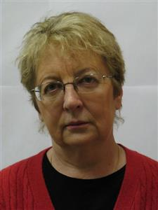 | ФАМИЛИЯ Имя Отчество  Миронова Валентина Николаевна  доцент Департамента мировой экономики и международного бизнеса Факультета международных экономических отношений Финансового университета при Правительстве Российской Федерации,  кандидат экономических наук  Адрес 119313 Москва ул Гарибальди 3, кв. 146  Тел.: +7915 404 3997 …….  Эл. адрес: v-mironova@yandex.ru
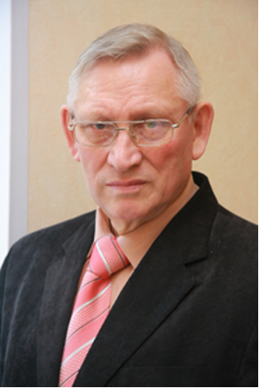 | Поспелов Валентин Кузьмич  профессор Департамента мировой экономики и международного бизнеса Факультета международных экономических отношений Финансового университета при Правительстве Российской Федерации,  доктор экономических наук  125057 Москва ул Острякова д.9, кв.115  Тел.: +7 910 4407938…….  Эл. адрес: VPospelov@fa.ru  Середина Мария Игоревна  доцент Департамента мировой экономики и международного бизнеса Факультета международных экономических отношений Финансового университета при Правительстве Российской Федерации,  кандидат социологических наук  143005 Московская область, г. Одинцово, Вокзальная ул.39, кв.159.  Тел.: +7 9104537809 Эл. адрес: MISeredina@fa.ru  ОГЛОБЛИНА Елизавета Валентиновна  доцент Департамента мировой экономики и международного бизнеса Факультета международных экономических отношений Финансового университета при Правительстве Российской Федерации,  кандидат экономических наук  адрес: 121609 Москва, Осенний бульвар, д. 3, кв. 195  Тел.: +7 903-261-07-88  Эл. адрес: EOgloblina@fa.ru
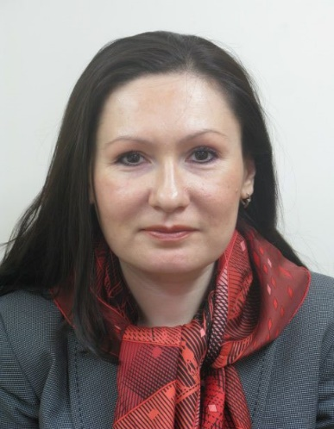  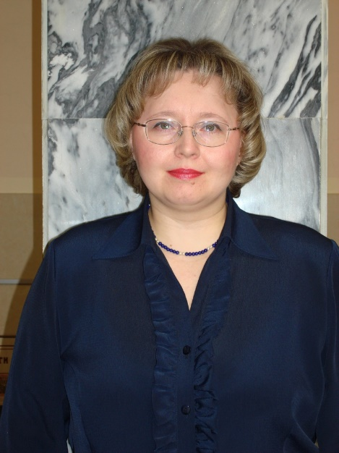 | Крылова Любовь Вячеславовна  Должность: профессор департамента мировых финансов  Ученая степень, ученое звание: доктор экономических наук, профессор  Адрес: 119313 Москва, Ленинский пр., д. 95, кв. 206.  Тел. +7 916 318 30 08  Эл. адрес: kryloffs@yandex.ru  Прудникова Анна Анатольевна  Должность: доцент Департамента мировой экономики и международного бизнеса  Ученая степень, ученое звание: кандидат экономических наук, доцент  Адрес: 127549, Москва, ул. Пришвина 13, кв. 233  Тел.: +7 9099161223  Эл. адрес: rucap233@yandex.ru  Цвирко Светлана Эдуардовна  Должность: доцент Департамента мировых финансов  Ученая степень, ученое звание: кандидат экономических наук, доцент  Адрес (с индексом): 127434, Москва, Красностуденческий проезд, д. 2, кв. 114  Тел.: +7 916 1689906  Эл. адрес: s_ts@mail.ru  Сергеева Наталья Владимировна  Должность: доцент Департамента мировой экономики и международного бизнеса  Ученая степень, ученое звание: кандидат экономических наук, доцент  Адрес (с индексом): 105077, г. Москва, Измайловский бульвар, д. 63/12, к. 1, кв. 52  Тел.: +7 9153649679  Эл. адрес: sergeeva69@mail.ru

Описание результата интеллектуальной деятельности

В описании необходимо отразить:
- в текстовой форме исчерпывающая информация об учебнике и научно-методическом (научном) заделе. Учебник «Проблемы глобальной экономики» содержит рассмотрение основных социально-экономических вызовов, с которыми сталкиваются практически все страны мира в последнее время. Основное внимание уделено противоречивым процессам глобализации, энергетическим проблемам, бедности, продовольственной безопасности, изменяющимся природным условиям существования планеты, задачам устойчивого развития современной мировой экономики и официальной помощи развитию, значимость которой растет для наименее развитых стран. Учебник имеет законченный характер, основывается на опыте проведения лекционных и семинарских занятий, выполнения студентами проектных исследований по рассматриваемой тематике. Учебник написан на основе РПД 2019 года с учетом ее корректировки в 2022 году. Проблемы глобальной экономики изучаются в ряде других вузов, так как являются одной из наиболее актуальных задач исследования и освоения.
- степень готовности к изданию и применению в образовательном процессе: Учебник «Проблемы глобальной экономики готов к изданию» в издательстве, рекомендованном Финансовым Университетом. Учебник может быть использован в образовательном процессе студентами бакалавриата, владеющими английским языком.
- новизна учебника, отличие от аналогов. Учебник «Проблемы глобальной экономики» на английском языке на данный момент не имеет аналогов. Новизна состоит не только в его написании на английском языке, что расширяет возможности его использования иностранными студентами, а также в более углубленном системном изучении и интенсивной практики общения на иностранном языке. Отмечается последовательность построения структуры текста глав, их взаимосвязанный характер, насыщение материала теоретическими и практическими знаниями, новыми событиями и статистическими данными.
- технологические преимущества (образовательные или другие потребительские свойства), степень информационно-методического обеспечения учебной дисциплины учебного плана ООП, направления и профиля подготовки; Учебник имеет информационно-методическое обеспечение учебной дисциплины,
- экономические преимущества: Учебник на английском языке в образовательном процессе является дополнительной нагрузкой, но одновременно повышает заинтересованность и эффективность учебного и преподавательского труда в условиях появления ресурса с новыми качественными характеристиками. На основе полученных знаний студенты участвуют в обсуждении проблем, стоящих перед глобальной экономикой и предлагают свои предложения по их решению или смягчению. Учебник обеспечивает замещение учебных изданий, подготовленных в других вузах, а также использование периодических изданий по рассматриваемым темам.
Область возможного использования. Использование непосредственным заказчиком и потенциальные возможности использования другими потребителями. Возможность в дальнейшем применять полученный материал как базу для разработки следующего поколения научно-методических и научных произведений, что способствует расширению областей использования. Материал может быть также полезен для разработки документов по обеспечению устойчивого социально-экономического развития соответствующих территорий.
- сопутствующие полезные эффекты: влияние на мобилизацию внимания студентов и расширение их кругозора и знаний, умение общаться на иностранном языке.

